《编译原理》课程实验报告

实验名称：语义分析

姓名： 原彬贺

学号： 542001020223

教师： 马吉明

院系： 计算机与通信工程学院

专业：计算机科学与技术专业

- 实验目的
通过上机实习，加深对语法制导翻译原理的理解，掌握将语法分析所识别的语法范畴变换为某种中间代码的语义翻译方法。
⑴ 选用目前世界上普遍采用的语义分析方法──语法制导翻译技术。
⑵ 语义分析对象重点考虑经过语法分析后已是正确的语法范畴，实习重点是语义子程序。
⑶ 中间代码选用比较常见的形式，例如四元式。

- 实验内容
语法制导翻译是在语法分析的基础上增加语义操作来实现翻译的。原则上每个产生式对应一个语义子程序。在语法分析的过程中，当一个产生式获得匹配或进行归约时，相应的语义子程序便开始工作，生成中间代码，查填有关表格，检查并报告源程序中的错误，修改编译程序某些变量的值。
高级语言的语法结构类型很多，从实习的角度可分为以下六类：
⑴ 说明语句。如各种数据类型说明（整型、实型、布尔型、字符型、复型、双精度型、枚举、子界、数组、集合、文件、记录、指针等），各种数据空间特性说明（如公用语句，共名语句，等价语句等），初值语句。实习重点是内存空间的分配方法。
⑵ 顺序结构语句。典型代表是各类表达式（如算术表达式、布尔表达式、字符表达式、位表达）及相应的赋值语句。实习重点是算术表达式的翻译方法。
⑶ 控制结构语句。常见的有转移语句、条件语句和各种分叉语句。实习重点是拉链返填的方法。
⑷ 子程序结构。指子程序、函数、过程这类结构的定义和调用。实习重点是哑实结合的方法。
⑸ 循环结构。如计数循环、条件循环等。实习重点是循环化简的方法。
⑹ 格式语句。主要指输入输出语句的格式加工。实习重点是数据编辑的方法。根据教学要求可从以上六类中选择一至三类实习。

- 实验过程与结果
实验过程：
#include <iostream>
#include<bits/stdc++.h>//万能头文件
using namespace std;
pair<string, string> results[50]; // results保存词法分析结果，第一个sring存单词类型，第二个string存单词的值
int lexI = 0; // results的指针
void Lexical_Analysis()/*lexI为results的长度，即单词数*/
{
string inputs; // 输入字符串
cin >> inputs;
map<string, string> words;//应用map数据结构形成一个string->string的对应
std::map<string, string>::iterator it;//用来遍历整个对应关系的迭代器
//对应关系进行初始化，如下只包括了表达式的相关符号
words["+"] = "plus";
words["-"] = "minus";
words["*"] = "times";
words["/"] = "slash";
words["="] = "eql";
words["("] = "lparen";
words[")"] = "rparen";
int input_size = inputs.length(); //输入字符串的长度
string word; // 字符识别
for (int i = 0; i < input_size; i++)
{
while (inputs[i] == ' ' || inputs[i] == '\n')//若最开始为空格或换行符，则将指针的位置往后移
i++;
if (isalpha(inputs[i])) {//对标识符和基本字进行识别,调用库函数isalpha()
word = inputs[i++];
while (isalpha(inputs[i]) || isdigit(inputs[i]))
word += inputs[i++];
it = words.find(word); // 在map中找到相应的词性，并输出
if (it != words.end())//判断是不是基本字，若为基本字则进行输出
results[lexI++] = make_pair(words[word], word);//创建新的pair对象
else
results[lexI++] = make_pair("ident", word);
i--;
}
else if (isdigit(inputs[i])) {//判断是不是常数，调用库函数isdigit()
word = inputs[i++];
while (isdigit(inputs[i]))
word += inputs[i++];
results[lexI++] = make_pair("number", word);
i--;
}
// <和<=号
else if (inputs[i] == '<') {
word = inputs[i++];
if (inputs[i] == '>') {
word += inputs[i];
results[lexI++] = make_pair(words[word], word);
}
else if (inputs[i] == '=') {
word += inputs[i];
results[lexI++] = make_pair(words[word], word);
}
else if (inputs[i] != ' ' || !isdigit(inputs[i]) || !isalpha(inputs[i])) {
results[lexI++] = make_pair(words[word], word);
}
else
{
cout << "error!" << endl;
}
i--;
}
// >和>=
else if (inputs[i] == '>') {
word = inputs[i++];
if (inputs[i] == '=') {
word += inputs[i];
results[lexI++] = make_pair(words[word], word);
}
else if (inputs[i] != ' ' || !isdigit(inputs[i]) || !isalpha(inputs[i])) {
results[lexI++] = make_pair(words[word], word);
}
else {
cout << "error!" << endl;
}
i--;
}
//:=
else if (inputs[i] == ':') {
word = inputs[i++];
if (inputs[i] == '=') {
word += inputs[i];
results[lexI++] = make_pair(words[word], word);
}
else {
cout << "error!" << endl;
}
}
else {//其他的基本字
word = inputs[i];
it = words.find(word);
if (it != words.end()) {
results[lexI++] = make_pair(words[word], word);
}
else {
cout << "error!" << endl;
}
}
}
}
struct quad {/**四元式的结构体**/
string result;
string arg1;
string arg2;
string op;
};
struct quad quad[50]; // 四元式数组
int quaI = 0; // 指向四元式的指针
void emit(string op, string arg1, string arg2, string result)//生成一行四元式
{
quad[quaI].op = op;
quad[quaI].arg1 = arg1;
quad[quaI].arg2 = arg2;
quad[quaI].result = result;
quaI++;
}
int i = 1; // 记录当前是t1/t2...t几了
string newT() //产生新变量名t1,t2等
{
stringstream ss;
ss << i;
string ti = "t" + ss.str();
i++;
return ti;
}
/**非算数表达式的递归下降分析及四元式生成**/
int sym = 0; // 指示读入的符号
void advance() //用来读入下一个符号
{
++sym;
if (sym > lexI) {
cout << "sym指针越界!";
exit(0);
}
}
string E1();
string F1()/*因子分析*/
{
string arg;
if (results[sym].first == "ident") { //results的第一个string
arg = results[sym].second; //保存到results的第二个string里
advance();
}
else if (results[sym].first == "number") {//如果是无符号整数，最终返回相应的整数
arg = results[sym].second;
advance();
}
//如果是左括号，则要进行右括号匹配，并判断中间是不是表达式，并得出表达式的值进行返回
else if (results[sym].first == "lparen") {
advance();
arg = E1();
if (results[sym].first == "rparen") {
advance();
}
else {
cout << "未能匹配右括号！\n";
exit(0);
}
}
return arg;
}
string T1()/*项分析*/
{
string op, arg1, arg2, result;
arg1 = F1();//通过因子分析得到第一个参数的值
while (results[sym].first == "times" || results[sym].first == "slash")
{
op = results[sym].second;
advance();
arg2 = F1();//通过因子分析得到第二个参数的值
result = newT();//产生中间变量名，相当于对结果进行存储
emit(op, arg1, arg2, result);//产生四元式，相当于进行乘法或除法运算，得出结果
arg1 = result;//保存得到的结果
}
return arg1;//返回项最终得到的值
}
string E1()/*表达式分析*/
{
string op, arg1, arg2, result;
if (results[sym].first == "plus" || results[sym].first == "minus") {
advance();
}
arg1 = T1();//通过项分析得到第一个参数的值
while (results[sym].first == "plus" || results[sym].first == "minus") {
op = results[sym].second;
advance();
arg2 = T1();
result = newT();
emit(op, arg1, arg2, result);
arg1 = result;
}
return arg1;
}
/**算数表达式的递归下降分析及四元式生成**/
int E2();
int F2()
{
int arg = 0;
if (results[sym].first == "ident") {
cout << "算数表达式含字母，无法计算！\n";
exit(0);
}
else if (results[sym].first == "number") {//如果 是数字，则返回相应的值
arg = atoi(results[sym].second.c_str());
advance();
}
//如果是左括号，则要进行右括号匹配，并判断中间是不是表达式，并得出表达式的值进行返回
else if (results[sym].first == "lparen") {
advance();
arg = E2();
if (results[sym].first == "rparen") {
advance();
}
else {
cout << "未能匹配右括号！\n";
exit(0);
}
}
return arg;
}
int T2()/*项分析*/
{
string op;
int arg1, arg2, result;
arg1 = F2();
while (results[sym].first == "times" || results[sym].first == "slash") {
op = results[sym].second;
advance();
arg2 = F2();
if (op == "*") {
result = arg1 * arg2;
arg1 = result;
}
else {
if (arg2 != 0) {
result = arg1 / arg2;
arg1 = result;
}
else {
cout << "除数不能为0！\n";
exit(0);
}
}
}
return arg1;//返回该项所代表的值
}
int E2()/*表达式分析*/
{
string op;
int arg1, arg2, result;
if (results[sym].first == "plus" || results[sym].first == "minus") {
advance();
}
arg1 = T2();//通过项分析得到第一个参数的值
while (results[sym].first == "plus" || results[sym].first == "minus") {
op = results[sym].second;
advance();
arg2 = T2();//通过项分析得到第二个参数的值
if (op == "+") {
result = arg1 + arg2;
arg1 = result;
}
else {
result = arg1 - arg2;
arg1 = result;
}
}
return arg1;//返回该表达式所代表的值
}
int main()
{
Lexical_Analysis(); //词法分析
if (results[0].first == "number") { //算术表达式
cout << E2();
}
else {
E1();
for (int i = 0; i < quaI; i++) { //表达式
cout<<'('<<quad[i].op<<','<<quad[i].arg1<<','<<quad[i].arg2<<','<<quad[i].result<<')'<<endl;
}
}
return 0;
}实验结果：
输入1*(1+2)
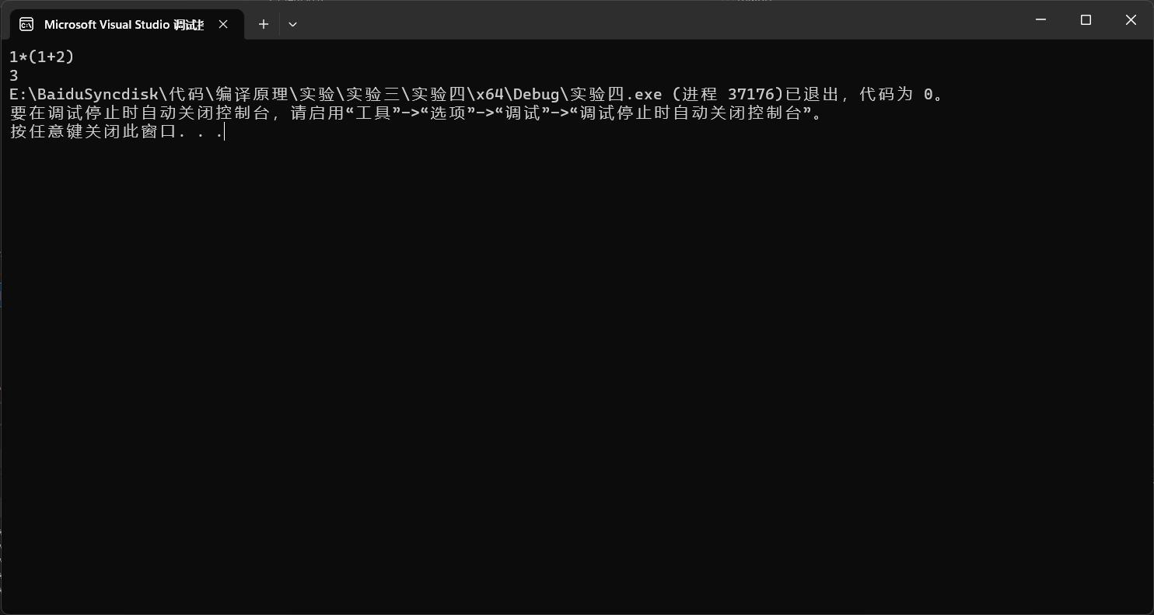
图表 1输入1*(1+2)

输入a*(b+c)
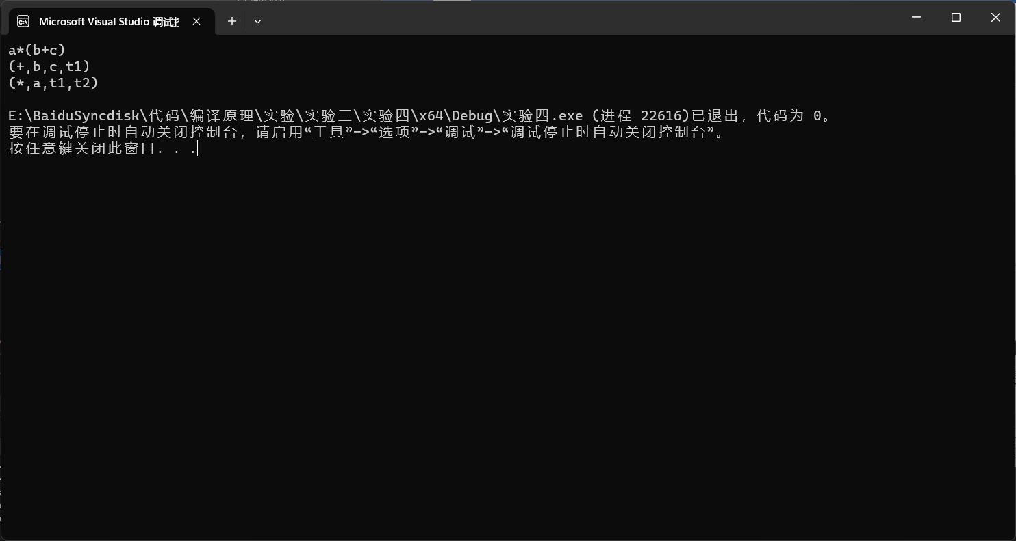
图2 输入a*(b+c)运行结果
四．总结与体会
在本次实验过程中，我学会了自上而下语义分析的基本概念和流程，通过这次实验，我具体实现了语义的分析，使我对编译原理理解的更加深入。让我对自上而下语义分析有了更深入的理解。同时，我也意识到了编译原理课程的重要性，它为我们提供了一扇窥视计算机科学领域的窗口。希望在未来的学习过程中，我能继续深入探索编译原理领域，为实现高效的编程和优化提供支持。

实验报告成绩评定表
评定项目 | 内 容 | 满 分 | 评 分 | 总 分
实验态度 | 态度端正、遵守纪律、出勤情况 | 20
实验过程 | 按要求完成算法设计、代码书写、注释清晰、运行结果正确 | 40
报告撰写 | 报告书写规范、内容条理清楚、表达准确规范、上交及时。 | 40
评语：

指导老师签字： 年 月 日

